**PRACTICA 10 PHP**

**Acceso BBDD MYSQL**

**P1.** Tendrás que realizar una web que visualice los equipos de la liga de futbol, que estarán almacenados en una base de datos de MYSQL, llamada BBDD_1, cuyo script se da a continuación. La aplicación web tiene que estar formada por dos páginas: la primera página tiene que pedir al usuario que temporada y división quiere ver, mediante cuadros de lista desplegables. Y una vez seleccionados y enviados debe mostrar los equipos de futbol de la temporada y división elegidos. Cuando el usuario seleccione el link de un equipo determinado, en la segunda página deberá mostrarse la siguiente información del equipo: Nombre, ciudad y estadio. Guarda el ejercicio con los nombres "futbola.php" y futbolb. php".

|  |
| --- |
| -- phpMyAdmin SQL Dump  -- version 3.4.5  -- http://www.phpmyadmin.net  --  -- Servidor: localhost  -- Temps de generaciÃ³: 28-12-2011 a les 09:21:29  -- VersiÃ³ del servidor: 5.5.16  -- VersiÃ³ de PHP : 5.3.8  SET SQL_MODE="NO_AUTO_VALUE_ON_ZERO";  SET time_zone = "+00:00";  /*!40101 SET @OLD_CHARACTER_SET_CLIENT=@@CHARACTER_SET_CLIENT */;  /*!40101 SET @OLD_CHARACTER_SET_RESULTS=@@CHARACTER_SET_RESULTS */;  /*!40101 SET @OLD_COLLATION_CONNECTION=@@COLLATION_CONNECTION */;  /*!40101 SET NAMES utf8 */;  --  -- Base de dades: `bbdd_1`  --  -- --------------------------------------------------------  --  -- Estructura de la taula `categorias`  --  CREATE TABLE IF NOT EXISTS `categorias` (  `Id_categoria` int(10) unsigned NOT NULL AUTO_INCREMENT,  `nombre_categoria` text NOT NULL,  PRIMARY KEY (`Id_categoria`)  ) ENGINE=InnoDB DEFAULT CHARSET=latin1 AUTO_INCREMENT=4 ;  --  -- Bolcant dades de la taula `categorias`  --  INSERT INTO `categorias` (`Id_categoria`, `nombre_categoria`) VALUES  (1, 'Primera'),  (2, 'Segona'),  (3, 'Tercera');  -- --------------------------------------------------------  --  -- Estructura de la taula `competiciones`  --  CREATE TABLE IF NOT EXISTS `competiciones` (  `Id_equipo` int(11) NOT NULL,  `Id_categoria` int(11) NOT NULL,  `Id_temporada` int(11) NOT NULL  ) ENGINE=InnoDB DEFAULT CHARSET=latin1;  --  -- Bolcant dades de la taula `competiciones`  --  INSERT INTO `competiciones` (`Id_equipo`, `Id_categoria`, `Id_temporada`) VALUES  (3, 2, 1),  (3, 1, 2),  (3, 1, 3),  (3, 1, 4),  (3, 3, 5),  (1, 1, 1),  (1, 1, 2),  (1, 1, 3),  (1, 1, 4),  (1, 1, 5),  (5, 3, 1),  (5, 3, 2),  (5, 2, 3),  (5, 2, 4),  (5, 1, 5),  (8, 1, 1),  (8, 2, 2),  (8, 1, 3),  (8, 1, 4),  (8, 1, 5),  (7, 3, 1),  (7, 3, 2),  (7, 3, 3),  (7, 2, 4),  (7, 1, 5),  (2, 1, 1),  (2, 1, 2),  (2, 1, 3),  (2, 1, 4),  (2, 1, 5),  (4, 1, 1),  (4, 1, 2),  (4, 1, 3),  (4, 1, 4),  (4, 1, 5),  (6, 1, 1),  (6, 1, 2),  (6, 1, 3),  (6, 1, 4),  (6, 1, 5);  -- --------------------------------------------------------  --  -- Estructura de la taula `equipos`  --  CREATE TABLE IF NOT EXISTS `equipos` (  `Id_equipo` int(10) unsigned NOT NULL AUTO_INCREMENT,  `nombre_equipo` text NOT NULL,  `ciudad_equipo` text NOT NULL,  `estadio_equipo` text NOT NULL,  PRIMARY KEY (`Id_equipo`)  ) ENGINE=InnoDB DEFAULT CHARSET=latin1 AUTO_INCREMENT=9 ;  --  -- Bolcant dades de la taula `equipos`  --  INSERT INTO `equipos` (`Id_equipo`, `nombre_equipo`, `ciudad_equipo`, `estadio_equipo`) VALUES  (1, 'BarÃ§a', 'Barcelona', 'Estadi FCB'),  (2, 'Real Madrid', 'Madrid', 'Santiago Bernaveu'),  (3, 'At. Madrid', 'Madrid', 'CalderÃ³n'),  (4, 'Sevilla CF', 'Sevilla', 'SÃ¡nchez Pizjuan'),  (5, 'Betis', 'Sevilla', 'Benito VillamarÃ­n'),  (6, 'Valencia CF', 'Valencia', 'Mestalla'),  (7, 'Levante', 'Valencia', 'Ciutat de Valencia'),  (8, 'EspaÃ±ol', 'Barcelona', 'Prat-CornellÃ ');  -- --------------------------------------------------------  --  -- Estructura de la taula `temporadas`  --  CREATE TABLE IF NOT EXISTS `temporadas` (  `Id_temporada` int(10) unsigned NOT NULL AUTO_INCREMENT,  `nombre_temporada` text NOT NULL,  PRIMARY KEY (`Id_temporada`)  ) ENGINE=InnoDB DEFAULT CHARSET=latin1 AUTO_INCREMENT=6 ;  --  -- Bolcant dades de la taula `temporadas`  --  INSERT INTO `temporadas` (`Id_temporada`, `nombre_temporada`) VALUES  (1, '1997-98'),  (2, '1998-99'),  (3, '1999-00'),  (4, '2000-01'),  (5, '2001-02');  /*!40101 SET CHARACTER_SET_CLIENT=@OLD_CHARACTER_SET_CLIENT */;  /*!40101 SET CHARACTER_SET_RESULTS=@OLD_CHARACTER_SET_RESULTS */;  /*!40101 SET COLLATION_CONNECTION=@OLD_COLLATION_CONNECTION */; |

**P2.** Se pide realizar una web que muestre en el combobox de un formulario las bases de datos disponibles actualmente en la BD MYSQL instalada junto con el paquete Xampp. Una vez seleccionamos una base de datos y hacemos click en enviar, nos debe de aparecer un listado de todas las tablas de la base de datos elegida, en el mismo formato anterior (es decir, dentro del combobox de un formulario). El usuario nuevamente podrá seleccionar una de las tablas y se deberá mostrar su contenido. He aquí una posible secuencia que debe realizar este programa:

* Fichero second.php

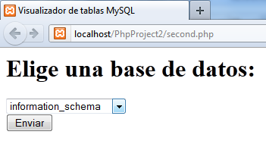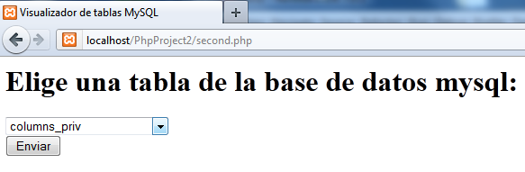

* Fichero showtable.php

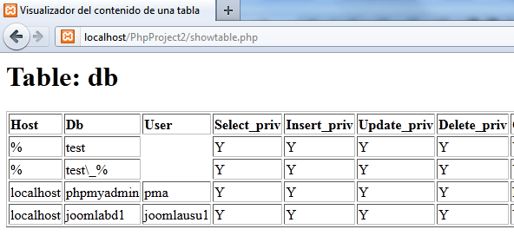

**P3.** Se pide diseñaruna página web que capture los datos de un formulario (con campos nombre y password), y realice la siguiente secuencia:

1º Mirar si existe la base de datos “usuarios” en Mysql.

2º Si no se puede conectar, la debe crear (“CREATE DATABASE USUARIOS”).

3º A continuación debe crear la tabla usuarios si no existe ("CREATE TABLE IF NOT EXISTS usuarios (nombre VARCHAR(12), password VARCHAR(12), PRIMARY KEY (nombre));";

4º Debe crear un registro en dicha tabla con los datos capturados mediante el método POST.

Guarda el ejercicio con el nombre “ejercicio10_3.php”.